Филиал ОАО «РусГидро» — «Воткинская ГЭС»

иНСТРУКЦИЯ
SR-VOTGES-INT

.
Содержание
1. Общее описание 3
2. Суточные отчеты 4
3. Вкладка «Отчет» 6
4. Факт нагрузка 8
5. График нагрузки 12
5.1. Информация об отклонениях 13
5.2. Обновление 13
5.3. Простой генераторов 13
5.4. Оптимальный расход 13
6. Прогноз НБ 15
7. Факт НБ 17
8. Вкладка «РУСА» 18
8.1. Оптимальный состав гидроагрегатов 18
8.2. Анализ расходных характеристик станции и гидроагрегатов 18
8.3. Расчет 8-часовой мощности (для макетов РСВ и ВСВГО) 19

Общее описание
Главное окно приложения представлено на рисунке:
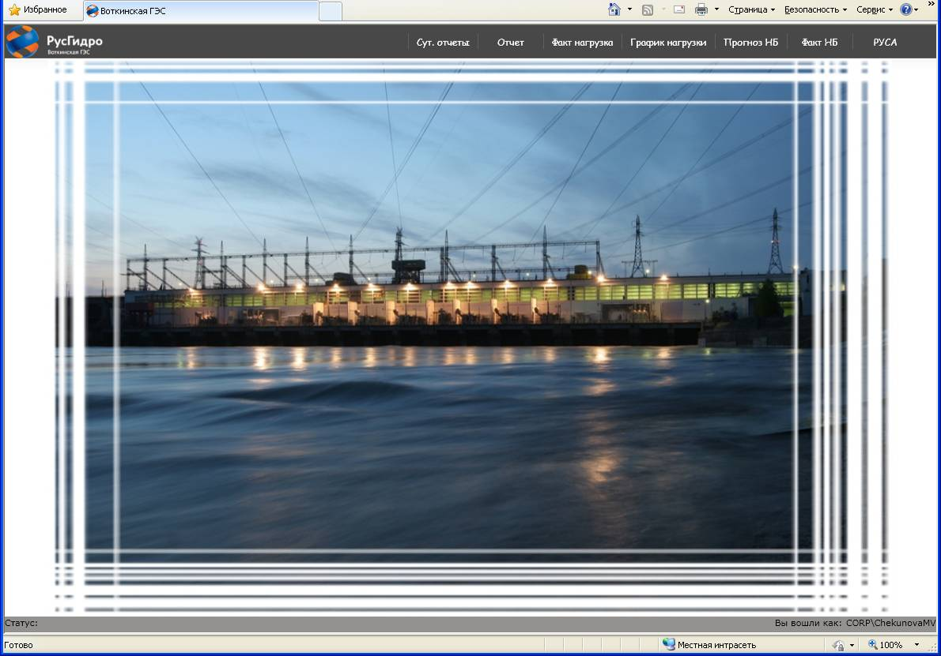
Приложение состоит из следующих элементов:
- Сут. отчеты — отчеты для группы режимов:
  - Суточная ведомость
  - ПБР
  - Приложение №51 к приказу №20
  - Пуски/остановы гидроагрегатов
- Отчет — на этой вкладке можно создать отчет по данным из БД АИИСКУЭ
- Факт нагрузка — Просмотра фактической нагрузки станции в сравнении с плановой по ГТП и РГЕ
- График нагрузки — График нагрузки станции по ГТП и РГЕ на текущие сутки
- Прогноз НБ — Прогнозирование уровня нижнего бьефа
- Факт НБ — анализ работы приложения «Прогноз НБ» за произвольные сутки
- РУСА — приложения для расчета водных режимов
  - Определение оптимального состава гидроагрегатов
  - Анализ расходных характеристик станции и гидроагрегатов
  - Расчет 8-часовой мощности (для макетов РСВ и ВСВГО)

Суточные отчеты
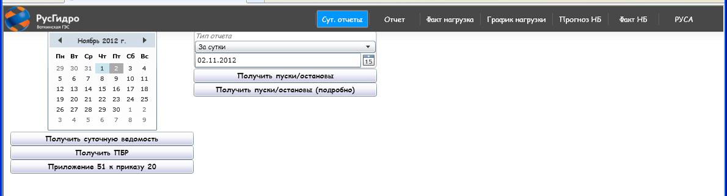

Для просмотра суточной ведомости надо выбрать дату в календаре и нажать кнопку «Получить суточную ведомость». Откроется новое окно с суточной ведомостью за выбранную дату.
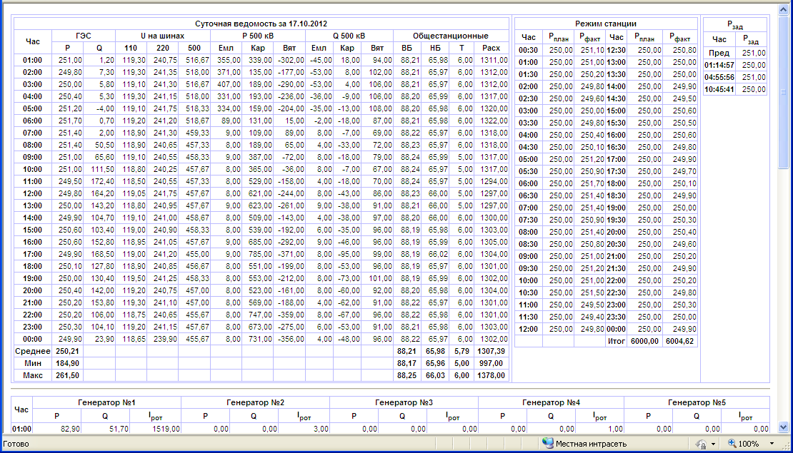
Для просмотра отчета «Приложение 51 к приказу 20» надо выбрать дату в календаре и нажать кнопку «Приложение 51 к приказу 20». Откроется новое окно с отчетом за выбранную дату.
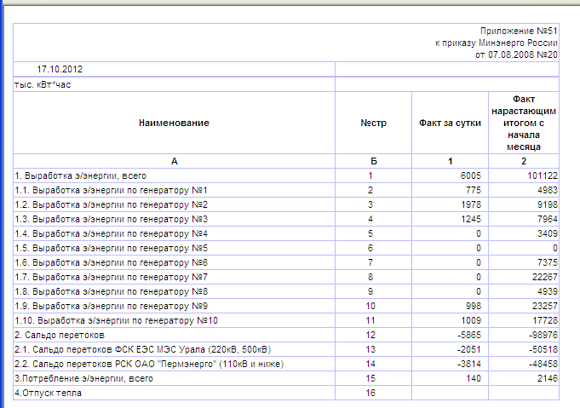
Для просмотра ПБР надо выбрать дату в календаре и нажать кнопку «Получить ПБР». Откроется запрос на сохранение/открытие файла Excel с ПБР.
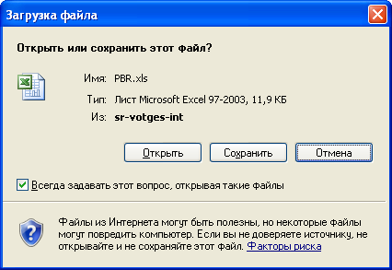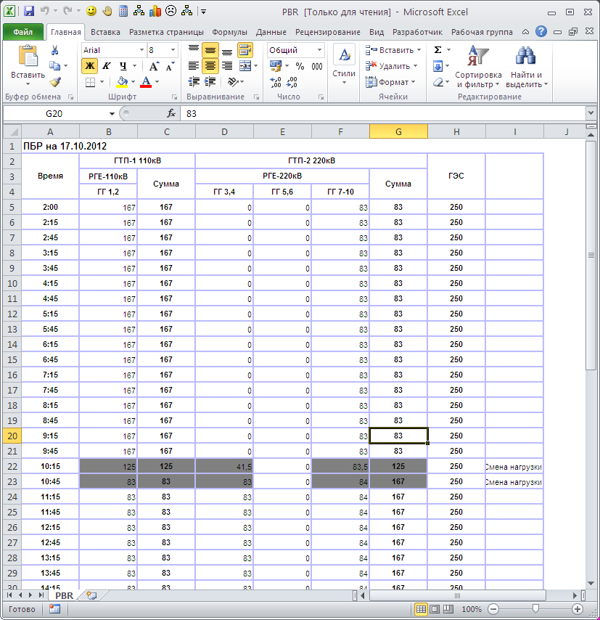
Для просмотра Пусков/остановов гидроагрегатов надо выбрать тип отчета (за сутки, за месяц, за квартал, за год) и нажать кнопку:
- Получить Пуски/Остановы — для получения сводного отчета (время работы гидроагрегатов и количество пусков/остановов)
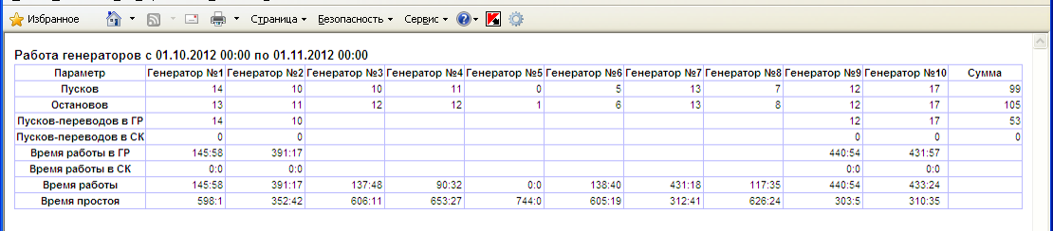
- Получить Пуски/Остановы (подробно) — для получения подробного отчета (время пуска/останова каждой машины)
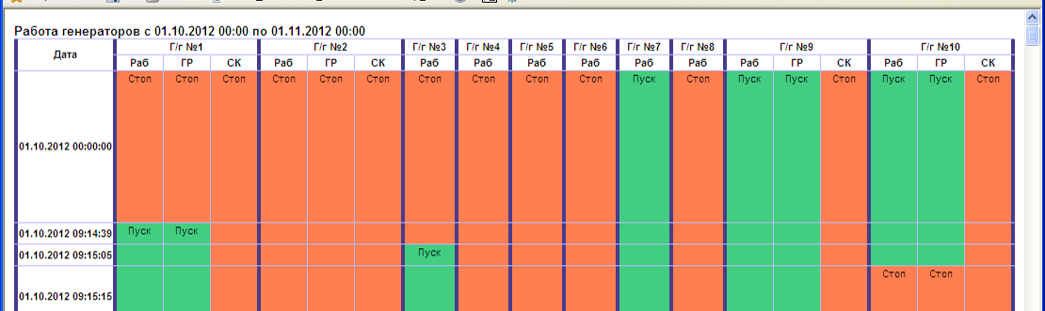

Вкладка «Отчет»
Внешний вид вкладки Отчет:
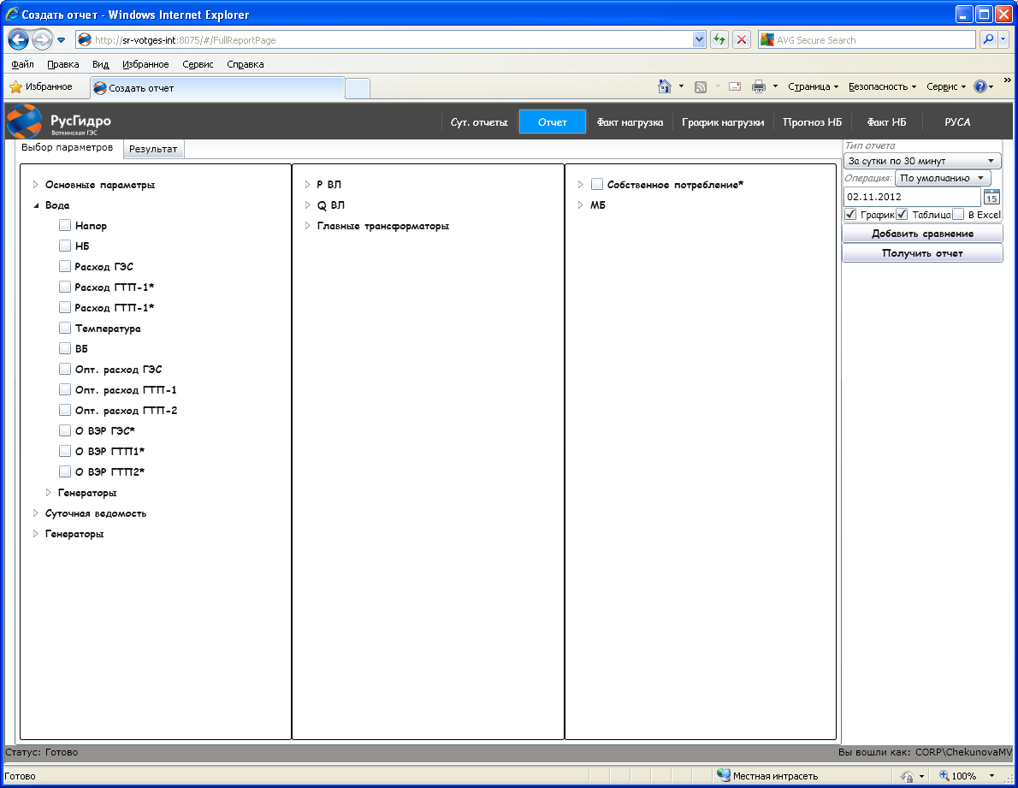
Все параметры, которые можно добавить в отчет, сгруппированы по вкладкам. Для того чтобы добавить параметр в отчет надо отметить его в дереве. Параметры, отмеченные *, являются расчетными и рассчитываются после выборки данных из базы, поэтому операции минимум и максимум для этих параметров недоступны.
После этого на панели справа необходимо выбрать:
- тип отчета:
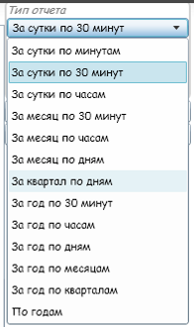
- операция:
  - По умолчанию — для параметров мощности считается выработка, для параметров гидрологии — среднее значение.
  - Среднее — среднее значение за период
  - Минимум — минимальное значение за период
  - Максимум — максимальное значение за период
  - Сумма — суммарное значение за период
  - Точно — значение из БД, не применяются никакие операции
- График — выводить график данных параметров
- Таблица — выводить параметры в таблицу
- В Excel — вывести данные параметры в Excel.
Также можно добавить элементы сравнения для отчета — вывести выбранные параметры в одном отчете за несколько периодов. Для этого надо нажать кнопку «Добавить сравнение», и в появившейся панели выбрать доступные параметры отчета для сравнения. Для удаления сравнения надо нажать кнопку «Удалить сравнение»
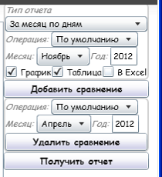
После выбора всех параметров надо нажать кнопку «Получить отчет». Откроется вкладка «Результат», в которой есть вкладки «Данные» и «График». На вкладке «Данные» приведена таблица с данными отчета:
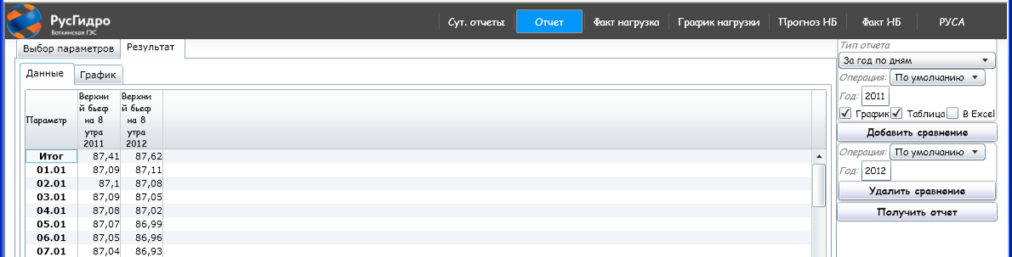
На вкладке «График» приведен график отчета:
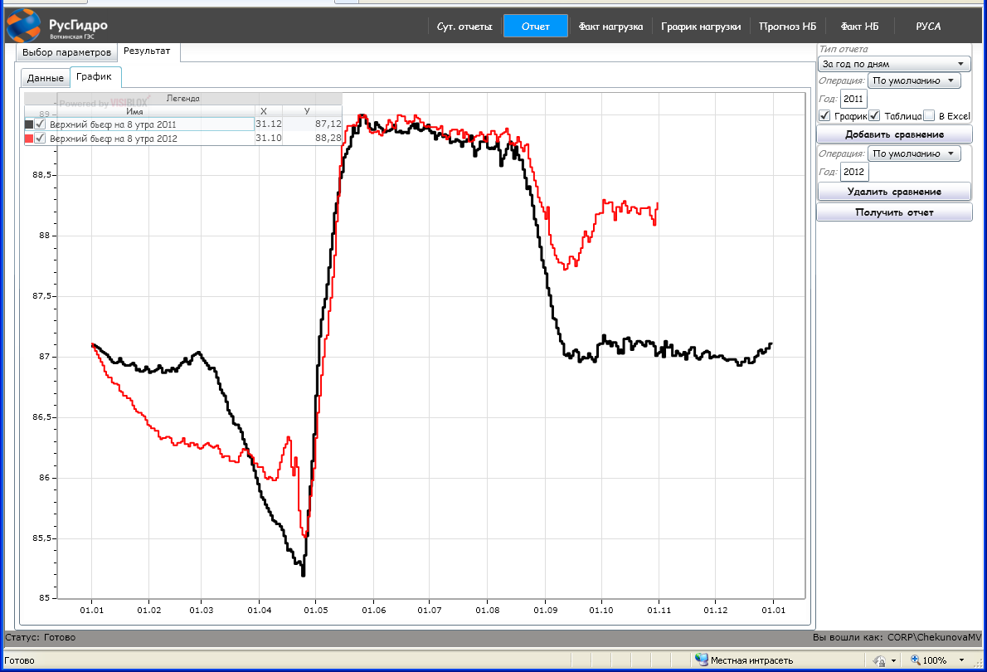

Факт нагрузка
На вкладке можно просмотреть данные по РГЕ и ГТП за выбранную дату.
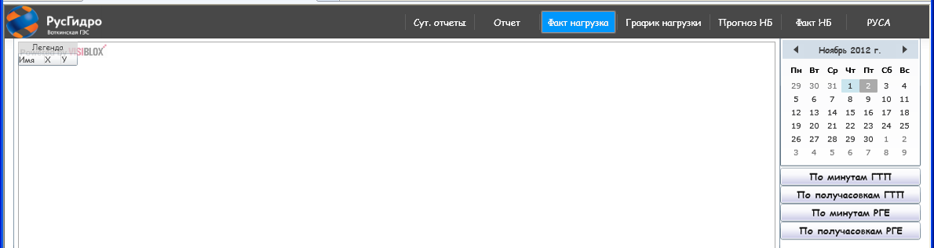

Для получения отчета надо выбрать необходимую дату в календаре и нажать кнопку:
- «По минутам ГТП» — для вывода поминутного графика работы ГТП и станции.
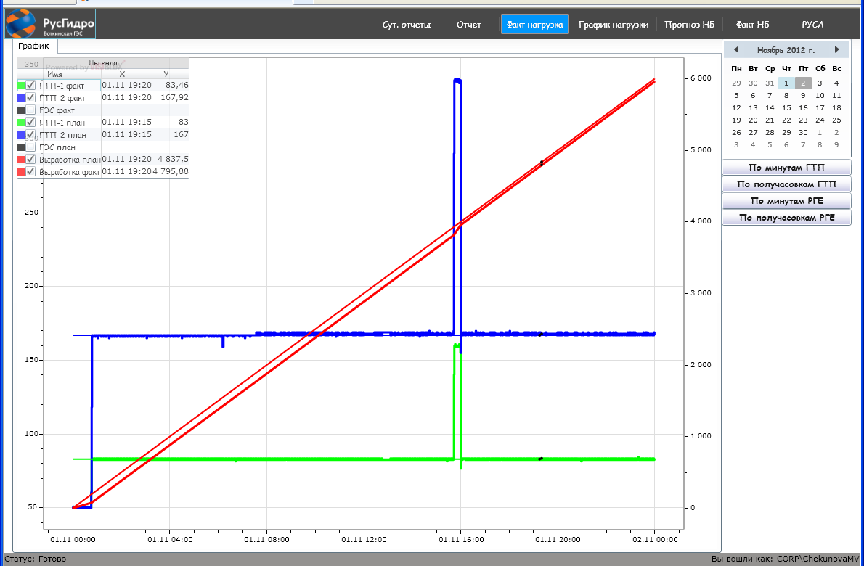
- «По получасовкам ГТП» — отчета по получасовкам и часам, отклонений от графика по ГТП и станции.
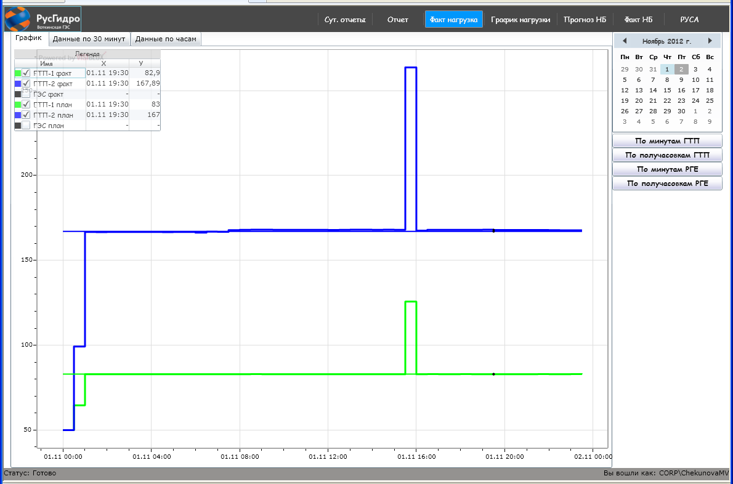
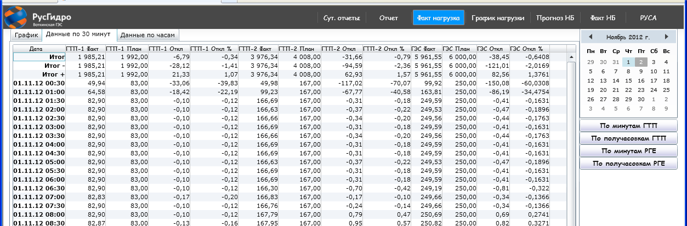
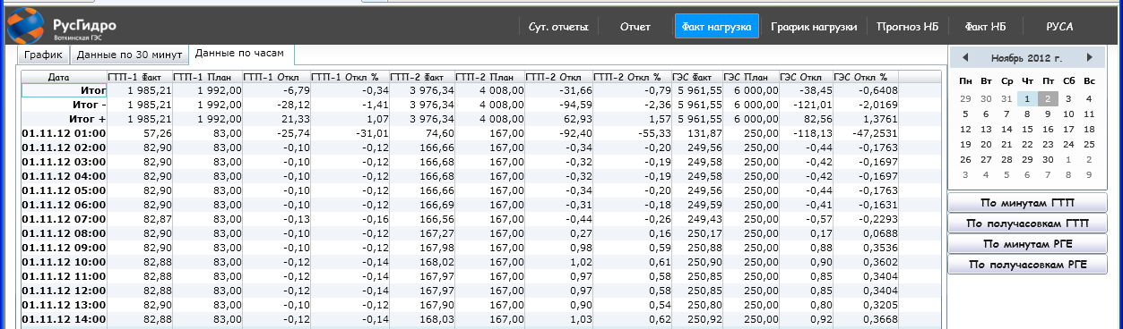
- «По минутам РГЕ» — для вывода поминутного графика работы по РГЕ.
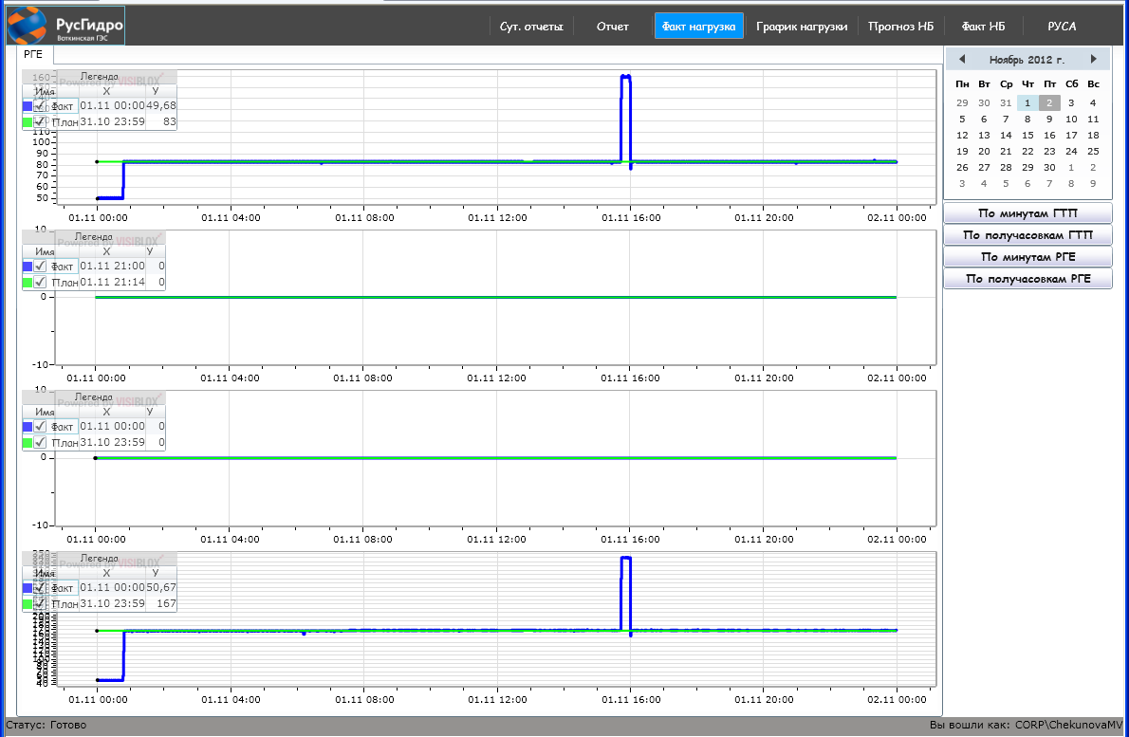
- «По получасовкам РГЕ» — отчета по получасовкам и часам, отклонений от графика по РГЕ.
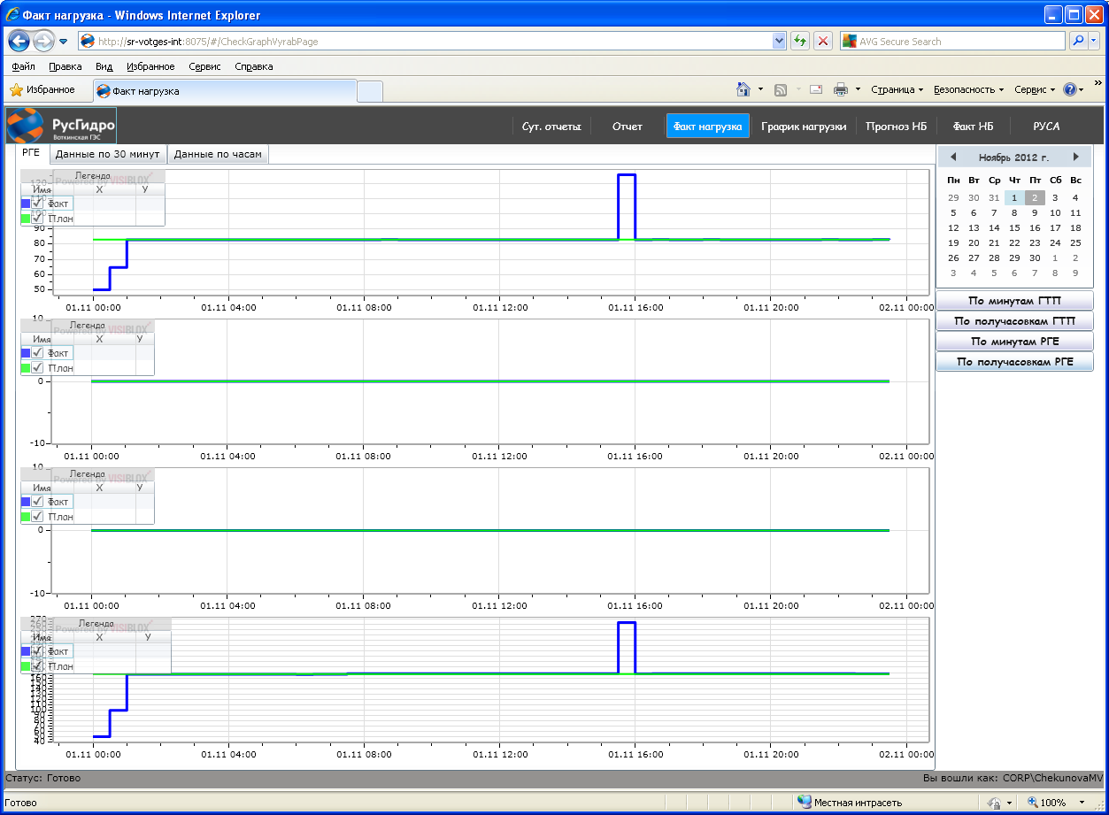
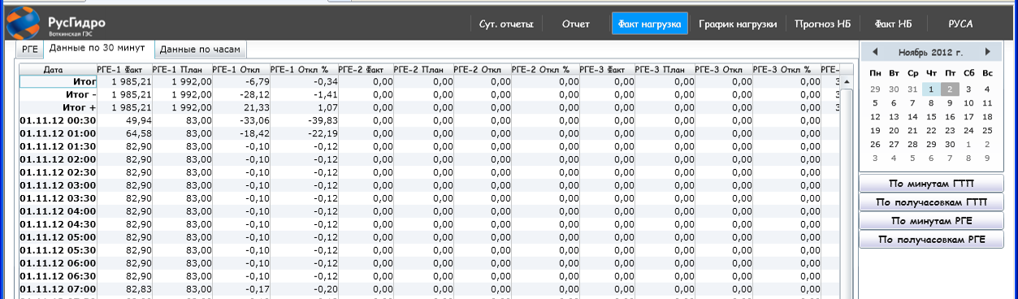
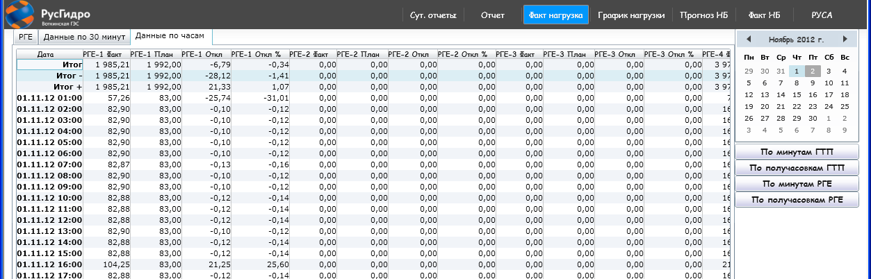

График нагрузки
На графике есть 2 вкладки:
- ГТП — для просмотра графиков по ГТП и станции:
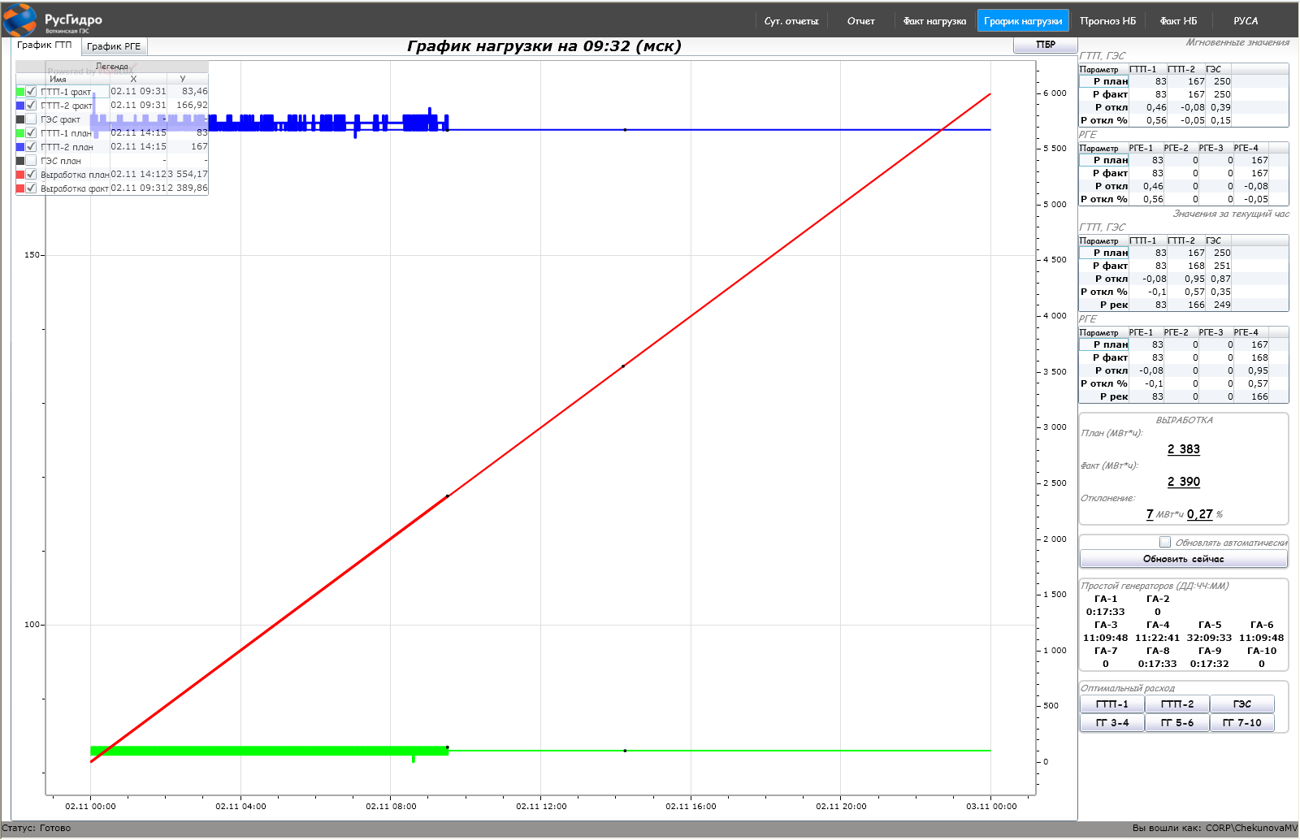
- РГЕ — для просмотра графиков по РГЕ:
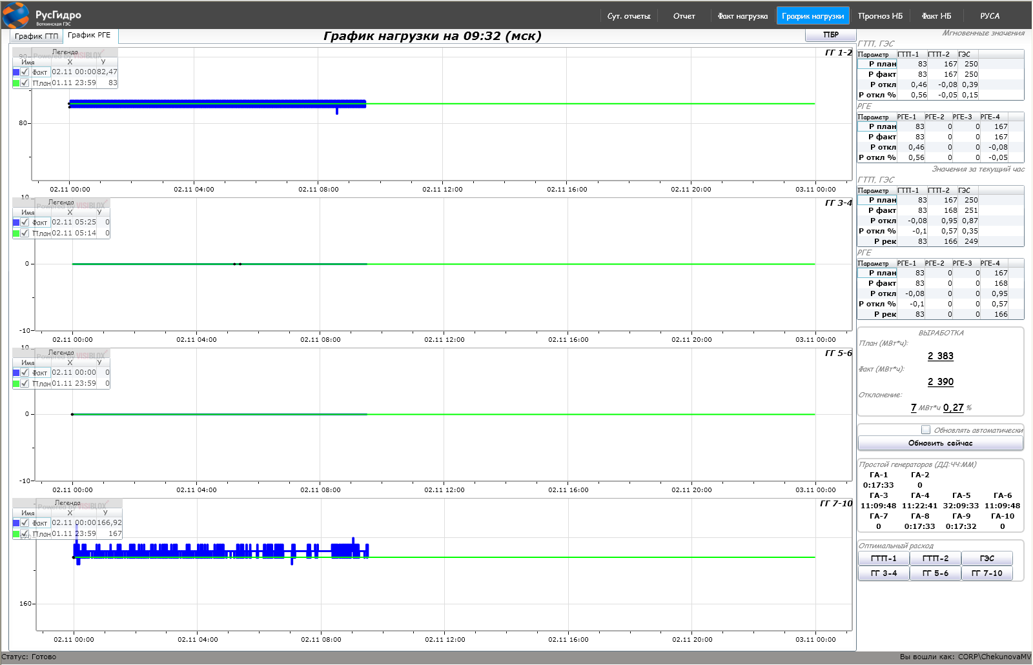

Информация об отклонениях
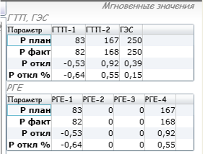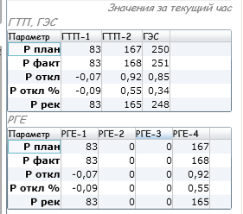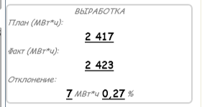
Информация об отклонения делится на 3 группы:
- Мгновенные значения — значения за последнюю минуту:
  - P план — плановое значение мощности
  - P факт — фактическое значение мощности
  - P откл — Отклонение от плана
  - P откл % — Отклонение от плана в процентах
- Значения за текущий час — средние значения мощности за текущий час
  - P план — плановое значение мощности
  - P факт — фактическое значение мощности
  - P откл — Отклонение от плана
  - P откл % — Отклонение от плана в процентах
  - P рек — мощность, которую рекомендуется держать по группе, для того чтобы средние значения мощности за текущий час совпали с плановой
- Выработка
  - Фактическое значение выработки с начала суток
  - Плановое значение выработки с начала суток
  - Отклонение в МВт*ч и процентах от плановой выработки

Обновление
Для того чтобы обновить график нагрузки надо нажать кнопку «Обновить сейчас». Для автоматического обновления каждую минуту надо установить флажок «Обновлять автоматически»
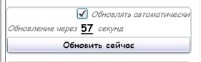

Простой генераторов
Панель содержит информацию о времени простоя каждого генератора в фомате ДНИ:ЧАСЫ:МИНУТЫ.
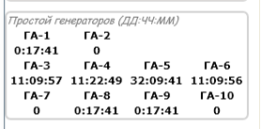

Оптимальный расход
Панель позволяет определить оптимальный состав гидроагрегатов (с минимальным расходом) по каждой группе при данном напоре. Для получения Оптимального состава надо нажать кнопку нужной группы.
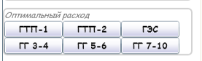
После этого появится окно для определения состава гидроагрегатов. В этом окне можно выбрать следующие параметры:
- Доступность гидроагрегатов
- Требуемая мощность группы
- Напор
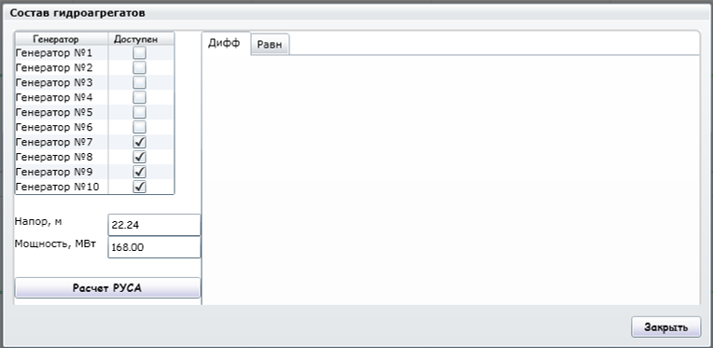
После этого надо нажать кнопку «Расчет РУСА», и в правой части окна появится оптимальный состав гидроагрегатов. Панель разделена на следующие вкладки:
- Дифф — Мощность гидроагрегатов может быть разной. Выводятся 5 оптимальных вариантов состава.
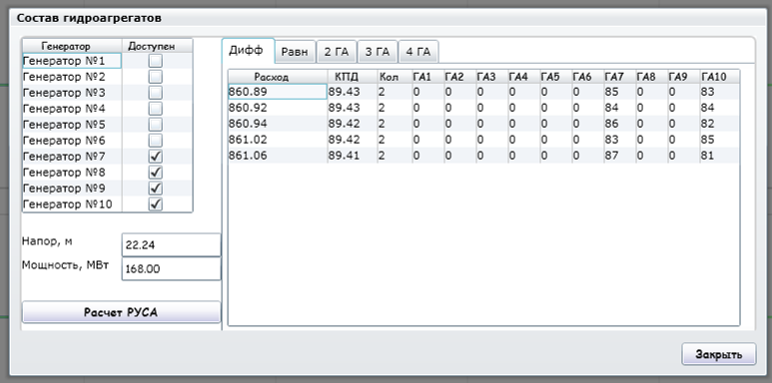
- Равн — Мощность гидроагрегатов одинаковая. Выводятся лучшие варианты для каждого количества гидроагрегатов.
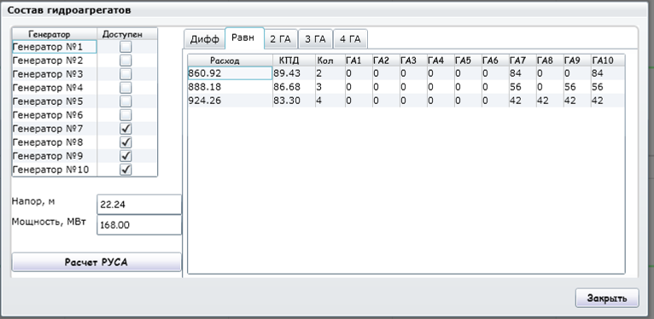
- 1 ГА, 2ГА … 3ГА — Все варианты составов для данного количества гидроагрегатов
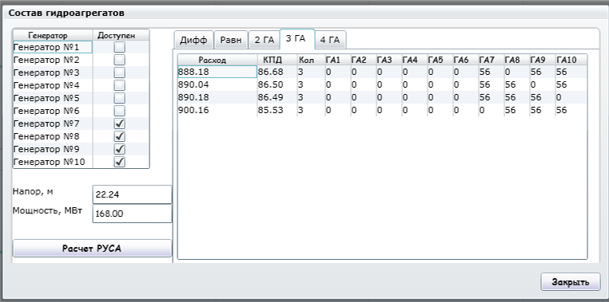

Прогноз НБ
Вкладка содержит инструмент для расчета прогноза уровня нижнего бьефа.
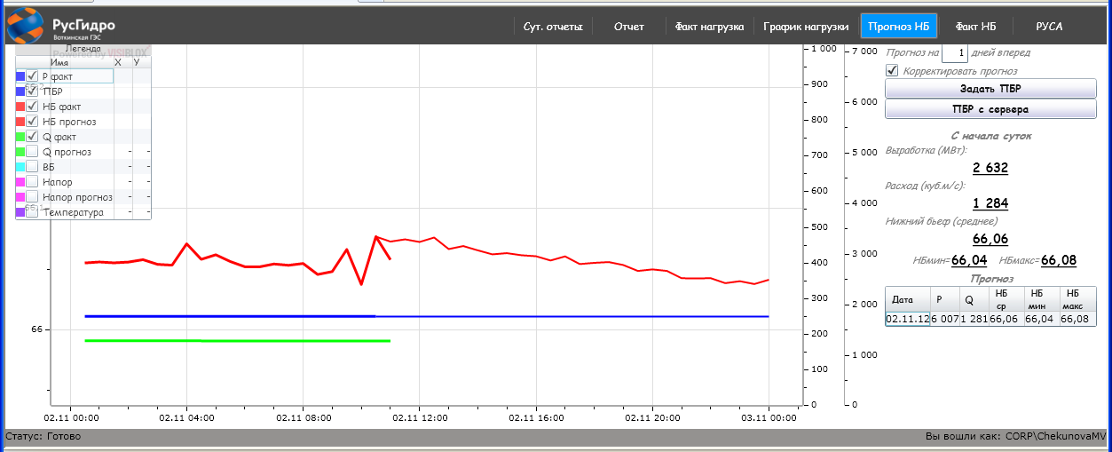
На панели настроек можно ввести количество дней, на которые надо построить прогноз бьефа. После этого надо нажать кнопку «ПБР с сервера» при этом будет считан ПБР, записанный на сервер. В случае если ПБР на следующие сутки не сформирован, будет скопирован ПБР на текущие сутки.
Флажок «Корректировать прогноз» предназначен для корректировки прогнозных значений бьефа по последним фактическим данным.
Для того чтобы задать произвольный ПБР, надо нажать кнопку «Задать ПБР». После этого появится окно, в котором нужно ввести значения мощность по получасовкам. Также можно нажать кнопку «ПБР по часам» и задать ПБР с часовым интервалом. После этого надо нажать кнопу «Применить» и прогноз бьефа будет пересчитан по новым данным.
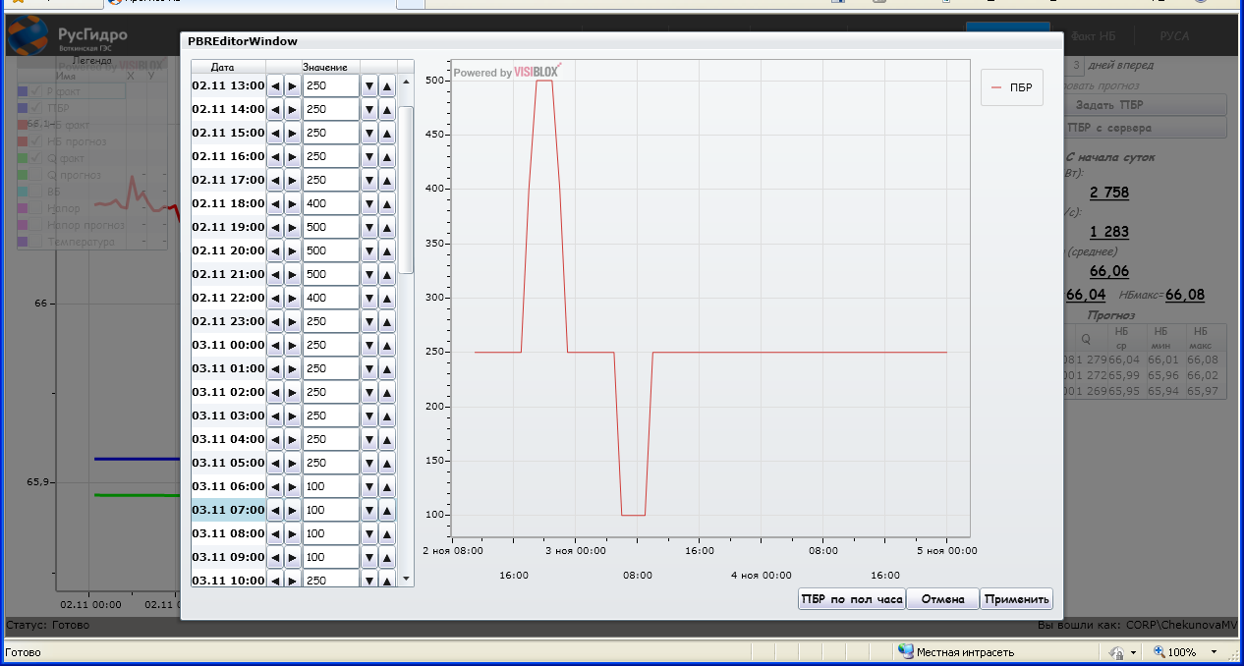
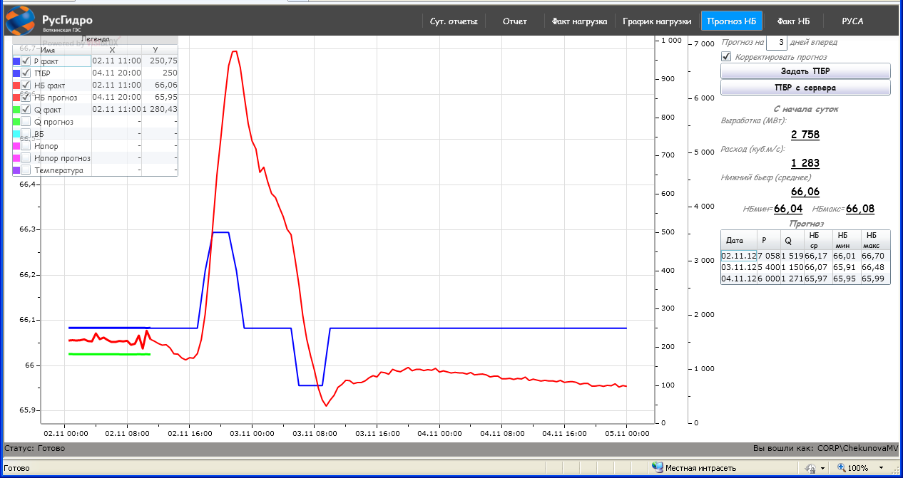

Информационная панель содержит следующие параметры:
- С начала суток
  - Выработка
  - Средний расход
  - Среднее значение нижнего бьефа
  - Минимальное значение нижнего бьефа
  - Максимальное значение нижнего бьефа
- Прогнозные значения по каждым суткам:
  - Выработка
  - Средний расход
  - Среднее значение нижнего бьефа
  - Минимальное значение нижнего бьефа
  - Максимальное значение нижнего бьефа

Факт НБ
Вкладка содержит инструмент для анализа работы инструмента «Прогноз НБ». В данной вкладке можно выбрать следующие настройки:
- Дата прогноза
- Количество суток, на которые надо выполнить прогноз
- Начать с — время начала прогноза (часы и минуты)
- Корректировать прогноз — корректировка прогнозных значений бьефа по последним фактическим данным
- По фактическому расходу — вместо оптимального расхода в прогнозе бьефа учитывать фактический расход станции
Для получения прогноза надо нажать кнопку «Поулчить прогноз»
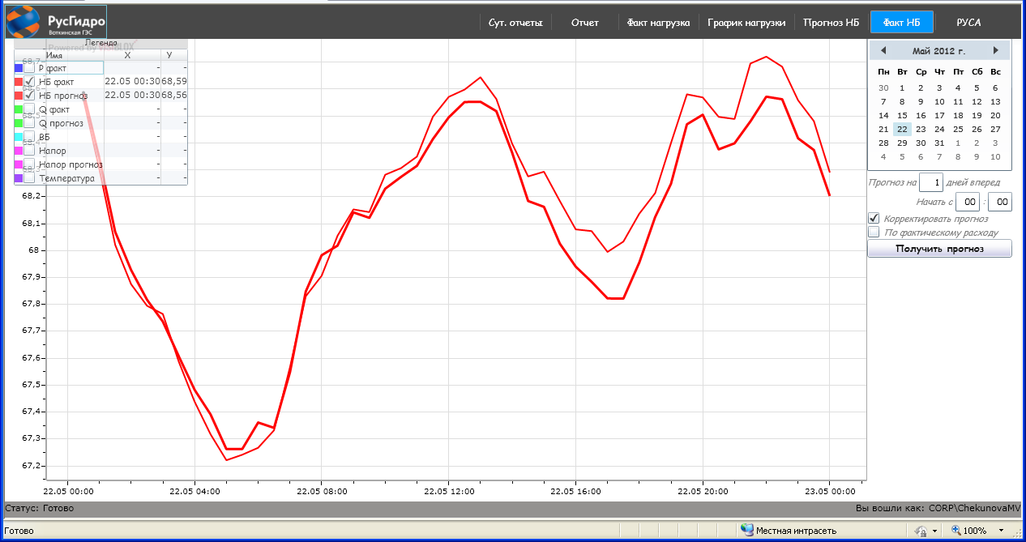

Вкладка «РУСА»
Вкладка содержит приложения для расчета водных режимов.
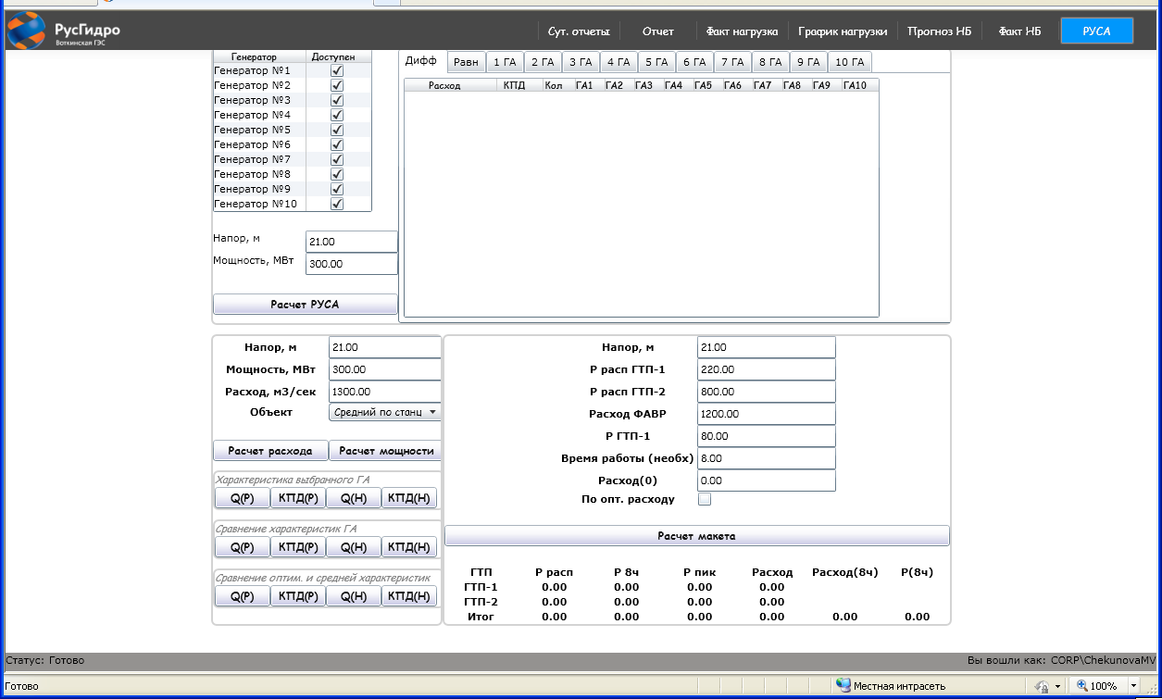

Оптимальный состав гидроагрегатов
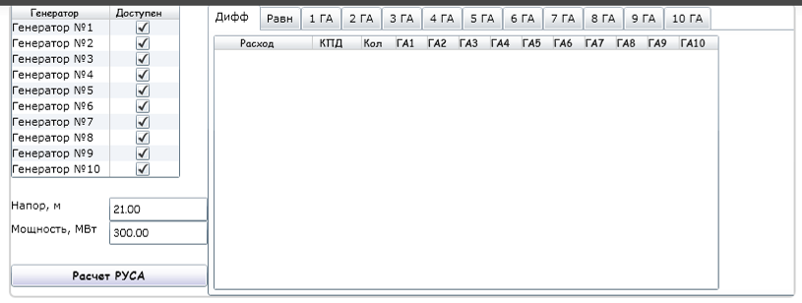
Расчет оптимального состава гидроагрегатов аналогичен расчету на вкладке «График нагрузки»

Анализ расходных характеристик станции и гидроагрегатов
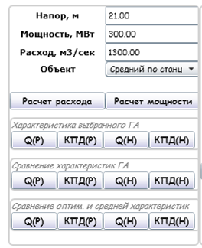
Инструмент позволяет рассчитать значение мощности по известному расходу (кнопка «Расчет мощности») и значение расхода по известной мощности (кнопка «Расчет расхода»).
Также можно получить следующие графики:
- Характеристика выбранного ГА — Позволяет получить характеристики выбранного гидроагрегата либо станции (средние или оптимальные)
  - Q(P) — Зависимость расхода от мощности (при разных напорах)
  - КПД(P) — Зависимость КПД от мощности (при разных напорах)
  - Q(H) — Зависимость расхода от напора (при разных мощностях)
  - Q(H) — Зависимость КПД от напора (при разных мощностях)
- Сравнение характеристик ГА — Позволяет сравнить характеристики гидроагрегатов
  - Q(P) — Зависимость расхода от мощности (при напоре, введенном в поле ввода напора)
  - КПД(P) — Зависимость КПД от мощности (при напоре, введенном в поле ввода напора)
  - Q(H) — Зависимость расхода от напора (при мощности, введенной в поле ввода мощности)
  - Q(H) — Зависимость КПД от напора (при мощности, введенной в поле ввода мощности)
- Сравнение оптимальной и средней характеристик — позволяет сравнить оптимальную и среднюю характеристика станции
  - Q(P) — Зависимость расхода от мощности (при разных напорах)
  - КПД(P) — Зависимость КПД от мощности (при разных напорах)
  - Q(H) — Зависимость расхода от напора (при разных мощностях)
  - Q(H) — Зависимость КПД от напора (при разных мощностях)

Расчет 8-часовой мощности (для макетов РСВ и ВСВГО)
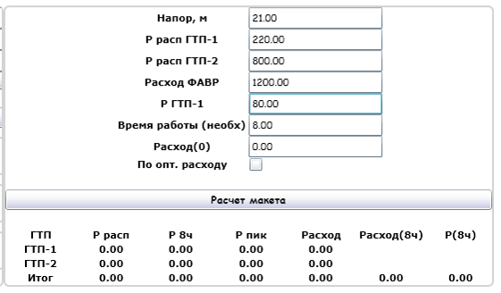
Инструмент позволяет рассчитать значения 8-часовой мощности для макетов РСВ и ВСВГО.
Для расчёта надо ввести следующие данные
- Напор
- P расп ГТП-1 — Располагаемая мощность ГТП-1
- P расп ГТП-1 — Располагаемая мощность ГТП-2
- Расход ФАВР — расход, заданный ФАВР
- P ГТП-1 — планируемая мощность ГТП-1
- Время работы (необх) — требуемое время работы в часах (8 часов)
- Расход(0) — Расход остальные 16 часов (сан. пропуск и т.п.)
- По опт. расходу. — расчет по оптимальному расходу
Для получения расчёта надо нажать кнопку Расчет макета
